D E C L A R A C I Ó N
D./Dª |  |  |  |  |  |  |  |  |  |  |  |  |  |  |  |  |  |  |  |  |  |  |  |  |  |  |  |  | N.I.F
CARGO EN FEDECA:
Asociacion:

DECLARA según RD 462/2002, sobre indemnizaciones por razón del servicio, que ha realizado la comisión encomendada con arreglo a los siguientes datos:
Itinerario |  |  |  |  |  | Medio de locomoción |  |  |  |  |  |  |  |  |  |  |  |  |  |  |  |  |  |  | SALIDA  Fecha Hora |  |  |  |  |  |  |  | LLEGADA  Fecha Hora
Localidad origen-Madrid  Madrid-Localidad destino |  |  |  |  |  |  |  |  |  |  |  |  |  |  |  |  |  |  |  |  |  |  |  |  | 27/11/2019  28/11/2019 |  |  | 17:00  19:00 |  |  |  |  | 27/11/2018  28/11/2019 |  |  |  | 21:00  23:00
Lugar y fecha  , a de de 2019 |  |  |  |  |  |  |  |  |  |  |  |  |  |  |  |  |  |  |  | firma comisionado
L I Q U I D A C I O N
A. G A S T O S D E LOCOMOCIÓN
Medios de locomoción |  |  |  |  |  |  |  | Nº km (si vehículo particular) |  |  |  |  |  |  | Trayectos |  |  |  |  |  |  |  |  |  |  |  |  |  |  |  |  | Importe  (si vehículo particular 0,19€/km)
B. D I E T A S |  |  |  |  |  |  |  |  |  |  |  |  |  |  |  |  |  |  |  |  | A. CALCULO GASTOS DE LOCOMOCION
Clase de indemnización |  |  |  |  |  |  |  |  |  |  | Nº |  | Importes  unitarios (€) * |  |  |  | Totales (€) |  |  |  | 6 |  | GASTOS LOCOMOCION TRANSPORTE PUBLICO
1 | Alojamiento abonado por el comisionado |  |  |  |  |  |  |  |  |  |  |  | 65,97 |  |  |  |  |  |  |  | 7 |  | TAXI
 |  |  |  |  |  |  |  |  |  |  |  |  |  |  |  |  |  |  |  |  | 8 |  | VEHÍCULO PARTICULAR
2 | Dieta manutención salida** |  |  |  |  |  |  |  |  |  |  |  |  |  |  |  |  |  |  |  | 9 |  | APARCAMIENTO
3 | Dieta manutención regreso*** |  |  |  |  |  |  |  |  |  |  |  |  |  |  |  |  |  |  |  | 10 |  | PEAJES
4 | Dietas manutención completas |  |  |  |  |  |  |  |  |  |  |  | 37,4 |  |  |  |  |  |  |  | 11 |  | OTROS
5 | Total gastos de manutención (2+3+4) |  |  |  |  |  |  |  |  |  |  |  |  |  |  |  |  |  |  |  |  |  | (A) TOTAL LOCOMOCIÓN (6+7+8+9+10+11)
 |  |  |  |  |  |  |  |  |  |  |  |  |  |  |  |  |  |  |  |  | LIQUIDACIÓN DEL COMISIONADO
B | TOTAL DIETAS (1+5) |  |  |  |  |  |  |  |  |  |  |  |  |  |  |  |  |  |  |  |  |  | TOTAL GASTOS (A+B)
Forma de ingreso Transferencia/ingreso en cta.
DATOS PARA TRANSFERENCIA BANCARIA
CÓD. IBAN |  |  |  |  | ENTIDAD |  |  |  |  |  |  | OFICINA |  |  |  |  |  |  | DC |  |  |  |  | Nº DE CUENTA
* Importe máximo diario a computar para grupo 2. Se aportará factura del alojamiento.
** A partir de las 14h será media dieta (18,7€)
*** Hasta las 22h será media dieta (18,7€). A partir de las 22h dieta completa aportando factura del restaurante (37,4€)

INSTRUCCIONES

- El alojamiento se justificará siempre con factura. En defecto de factura no se abonará cantidad alguna en concepto de alojamiento. El importe que se liquide por alojamiento no podrá superar en ningún caso el límite establecido para los funcionarios de Grupo 2 en el sistema de liquidación de dietas de la Administración del Estado (65,97€)

- La manutención se justificará asimismo mediante la presentación de la factura o ticket original del establecimiento. En ningún caso se liquidará una cantidad superior a la establecida para los funcionarios de Grupo 2 en el sistema de liquidación de dietas de la Administración del Estado. (37,40€ si incluye comida y cena y 18,7€ si solo incluye una de las 2)

- Las reglas para la determinación de si una dieta por manutención es entera o reducida serán las mismas que se aplican para el sistema de liquidación de dietas en la Administración del Estado (ver al final)

- El importe de liquidación de desplazamiento en coche propio será el resultado de multiplicar el número de kilómetros recorridos por el módulo/kilómetro aprobado en el sistema de liquidación de dietas de la Administración del Estado (0,19 € por Km).

- Se aportarán los recibos de tren, autobús, taxi, peajes… (se abona el importe del billete)

- Una vez cumplimentado el modelo que se adjunta en PDF se enviará acompañado de la documentación justificativa a fedeca@fomento.es y una vez revisado se enviará al Tesorero con el fin de abonar las cantidades adeudadas, a cuyo fin la hoja de liquidación será visada por el Presidente y por el Tesorero.

IMPORTE DE LAS DIETAS 2019 (CORRESPONDEN LAS DEL GRUPO 2)
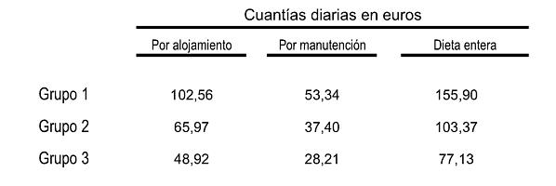

CRITERIOS PARA EL DEVENGO Y CÁLCULO DE LAS DIETAS POR ALOJAMIENTO Y MANUTENCIÓN
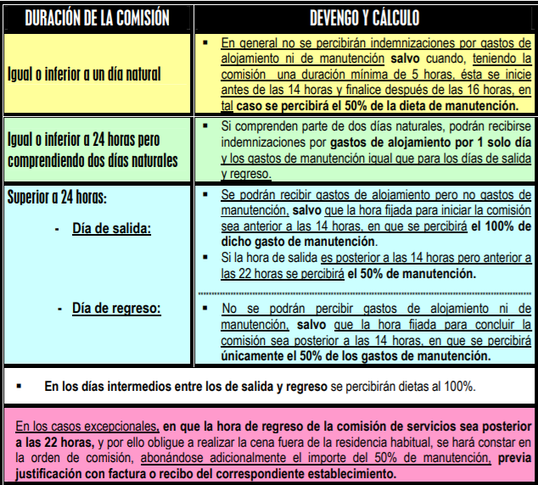

UTILIZACIÓN DE VEHÍCULOS PARTICULARES Y OTROS MEDIOS ESPECIALES DE TRANSPORTE
Excepcionalmente se podrá utilizar vehículos particulares a 0,19 €/km.

Será asimismo indemnizables como gastos de viaje, una vez justificados documentalmente, los gastos de desplazamiento en taxi entre las estaciones de ferrocarril, autobuses, puertos y aeropuertos y el lugar de destino de la comisión o el lugar de la residencia oficial,
En los supuestos de comisiones de servicio cuya duración sea igual o inferior a 24 horas se podrá autorizar que sea indemnizable el gasto producido por aparcamiento del vehículo particular en las estaciones de ferrocarril, autobuses, puertos o aeropuertos, que cuenten con justificación documental.

También resultarán indemnizables, previa justificación documental, los gastos de peaje en autopistas en el caso de que, por las características del recorrido, lo considerara necesario el órgano que designa la comisión y lo hubiera así previsto en la correspondiente orden.

